Tisztelt Cím!

2009-ben, Szigetváron, hagyományteremtő célzattal mutattuk be a Zrínyi 1566 című musicalt, melyet azóta is, a kirohanás napjához, Szeptember 7. – éhez legközelebb eső hétvégéjén, minden évben műsorra tűzünk. Főbb szerepekben Sasvári Sándor, Feke Pál/Szomor György, Csengeri Attila, Beleznay Endre, Blaskó Balázs, Dévényi Ildikó, Vermes Tímea… és még nagyon sokan mások… Teljes szereposztást lásd, 1. sz melléklet.

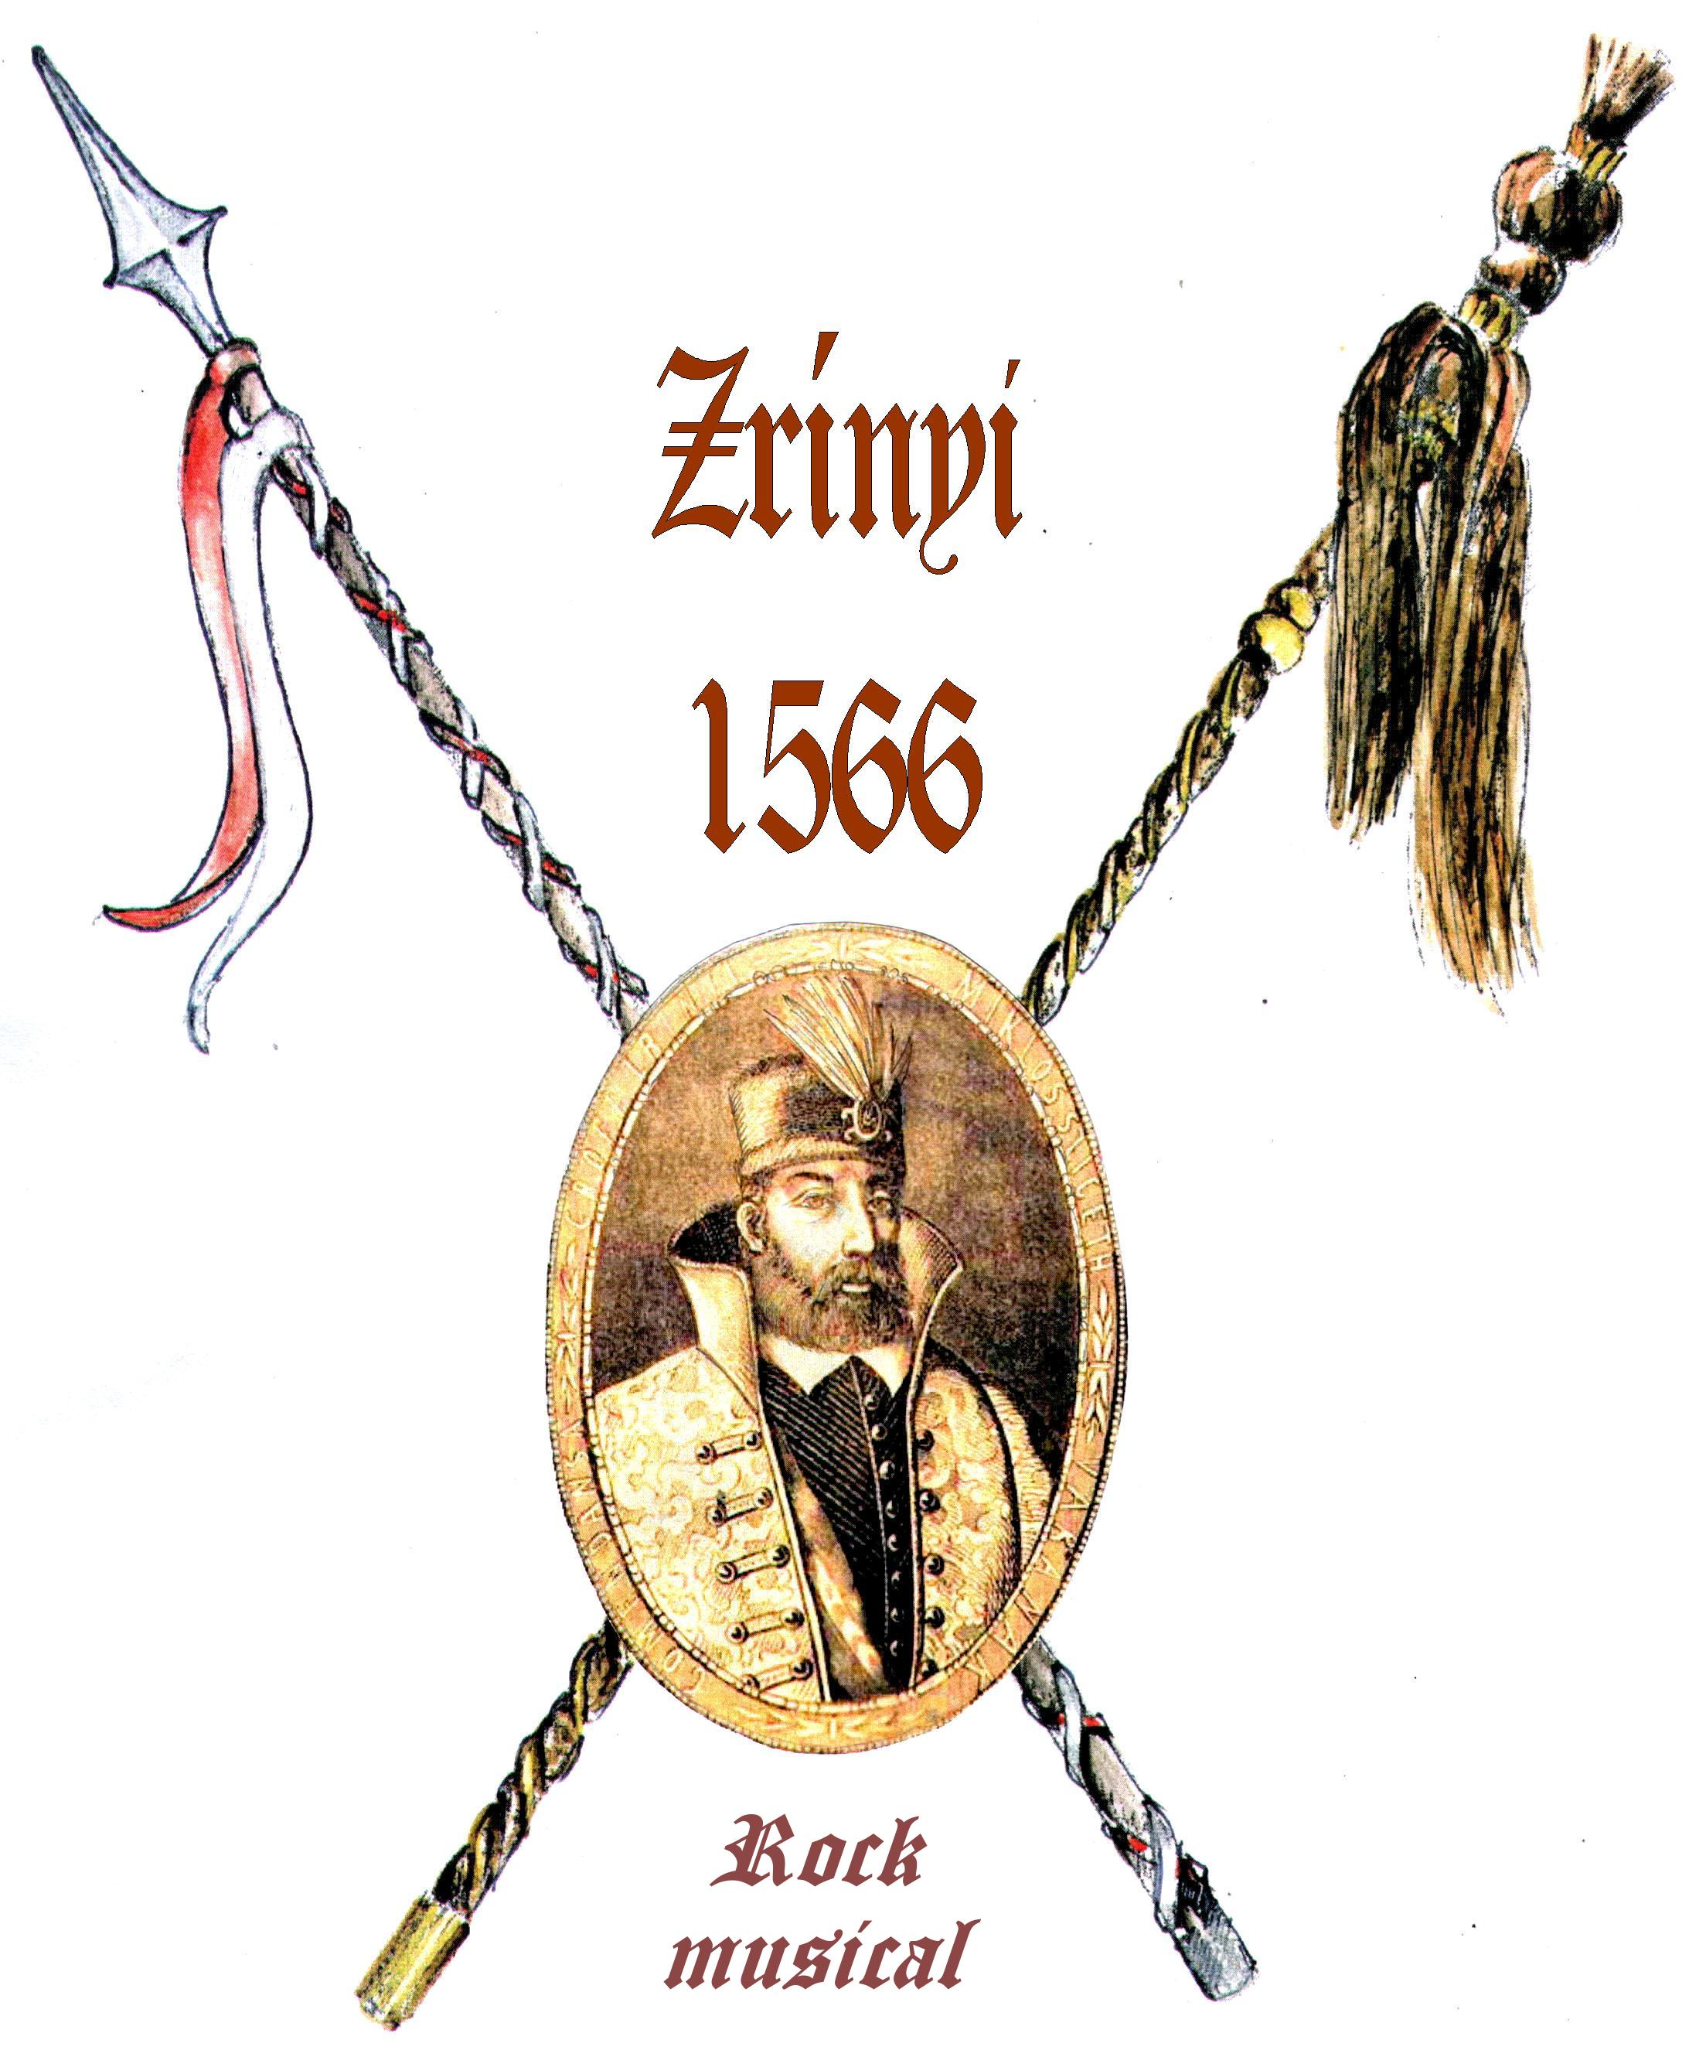

A szigeti várban létrejött szabadtéri produkció több mint százhúsz szereplőt vonultat fel, s eredményét talán legjobban példázza, hogy a bama.hu 2009 év végén indított szavazásán az év legkiemelkedőbb kulturális eseményének választották a nézők. / Bővebb tájékozódásra ajánljuk figyelmükbe honlapcímünket; www.zrinyi1566.com / Minden kritika, nézői vélemény, hivatalos és nem hivatalos álláspont kiemeli a produkció összefogást hirdető erejét. Tekintettel arra, hogy ez az előadás nyári színházi estéken kerül bemutatásra, az ország legkülönbözőbb helyeiről érkeznek az előadók és közreműködők. Fellépnek nyíregyházi, miskolci, egri, budapesti, győri, dunaújvárosi, pécsi, szigetvári, sőt, határon túli szereplők. Így kerülnek színpadra pl. a csáktornyai Zrínyi Gárda - Zrinska Garda Cakovec tagjai is. Az előadás színre került már Szigetváron kívül, Pécsett, Simontornyán, Győrben, többször Egerben, a Kolozsvári Magyar Napok keretében, Eszéken, valamint idén Vajdahunyadon, a dévai zenei fesztivál meghívására.

2017 Szeptember 04.-én, a kirohanás 451. évfordulójának emlékére, a szigetvári várban, eredeti helyszínen, diákok számára meghirdetve, 500 Ft.-os egységáron, mutatjuk be a művet. Tapasztalataink szerint, az ifjúság körében is nagy szeretetnek örvend ez a produkció. A tanárok visszajelzései alapján, az előadás megtekintését követően, látványosan megnő a diákok Magyar történelem, valamint a Magyar irodalom iránti érdeklődése. (A 9.-es Magyar irodalom könyvben már találunk képet és utalást erre a darabra.)

Szigetvár, úgyis, mint Történelmi Emlékhely, régóta várja, hogy az ifjúság felfedezze magának, és falai között fejet hajtson nemzeti hőseink előtt. De ahogy Dobó István, az egri vár vitéz kapitánya mondta 1552-ben, „…egy vár ereje, nem a falakban, hanem a védők lelkében lakozik.” Így, a várban bemutatott Zrínyi 1566 című előadás, több lesz, mint várlátogatás. Musical formájában, műfajilag is közel áll a mai fiatalokhoz. S amíg élvezik a zenét, szívükbe, lelkükbe, észrevétlenül befészkel a történelem, a hazaszeretet, egymás megbecsülése, s az összetartozás érzésének ereje.

- 2017. szeptember 04.-én kerül fiatal nézőink elé az előadás. (Amennyiben az előadást elmossa az eső, abban az esetben 05.-én tartjuk meg az esőnapot.)
- Mindkét esetben 19³⁰ – kor kezdünk, az előadás vége 22⁰⁰ óra. Az előadás előtt, valamint a szünetben büfé áll rendelkezésére a nézőinknek.
- Az előadás előtt lehetőség van a vár és a vármúzeum megtekintésére is.
- Tíz diák mellé egy kísérő tanár számára ingyenes a helyfoglalás.
- A jegyek helyreszólóak és a jegyigény bejelentkezési sorrendjében, elölről hátrafele haladva adjuk át, így azok az iskolák kapják a legjobb helyeket, akik gyorsan reagálnak. Itt szeretnénk megjegyezni, hogy teltház esetén újabb igényeket nem áll módunkban figyelembe venni.
- Jegyet, csak szervezett formában tudunk biztosítani. A mellékelt E-mail címen lehet rendelni, (zrinyi1566@gmail.com) a vásárló pontos nevének, címének, valamint számlázási címének feltűntetésével, vagy a Szigetváron, a Vigadó Kulturális Központban ( 06/73-440-584 ).
- A megrendelt jegyeket postázzuk, az átutalásos számlával együtt, vagy személyesen átvehető a Vigadó Kulturális Központban ( 06/73-440-584 ).
- A diákokat szállító buszok számára fenntartott parkolóhelyet biztosítunk a vár mellett.

Tisztelettel,

Pécs 2017.08.10.

Moravetz Levente
producer-rendező

Kapcsolat:
+36-30-94-88-214
moravetz.levente@gmail.com
7625 Pécs Tettye tér 11.

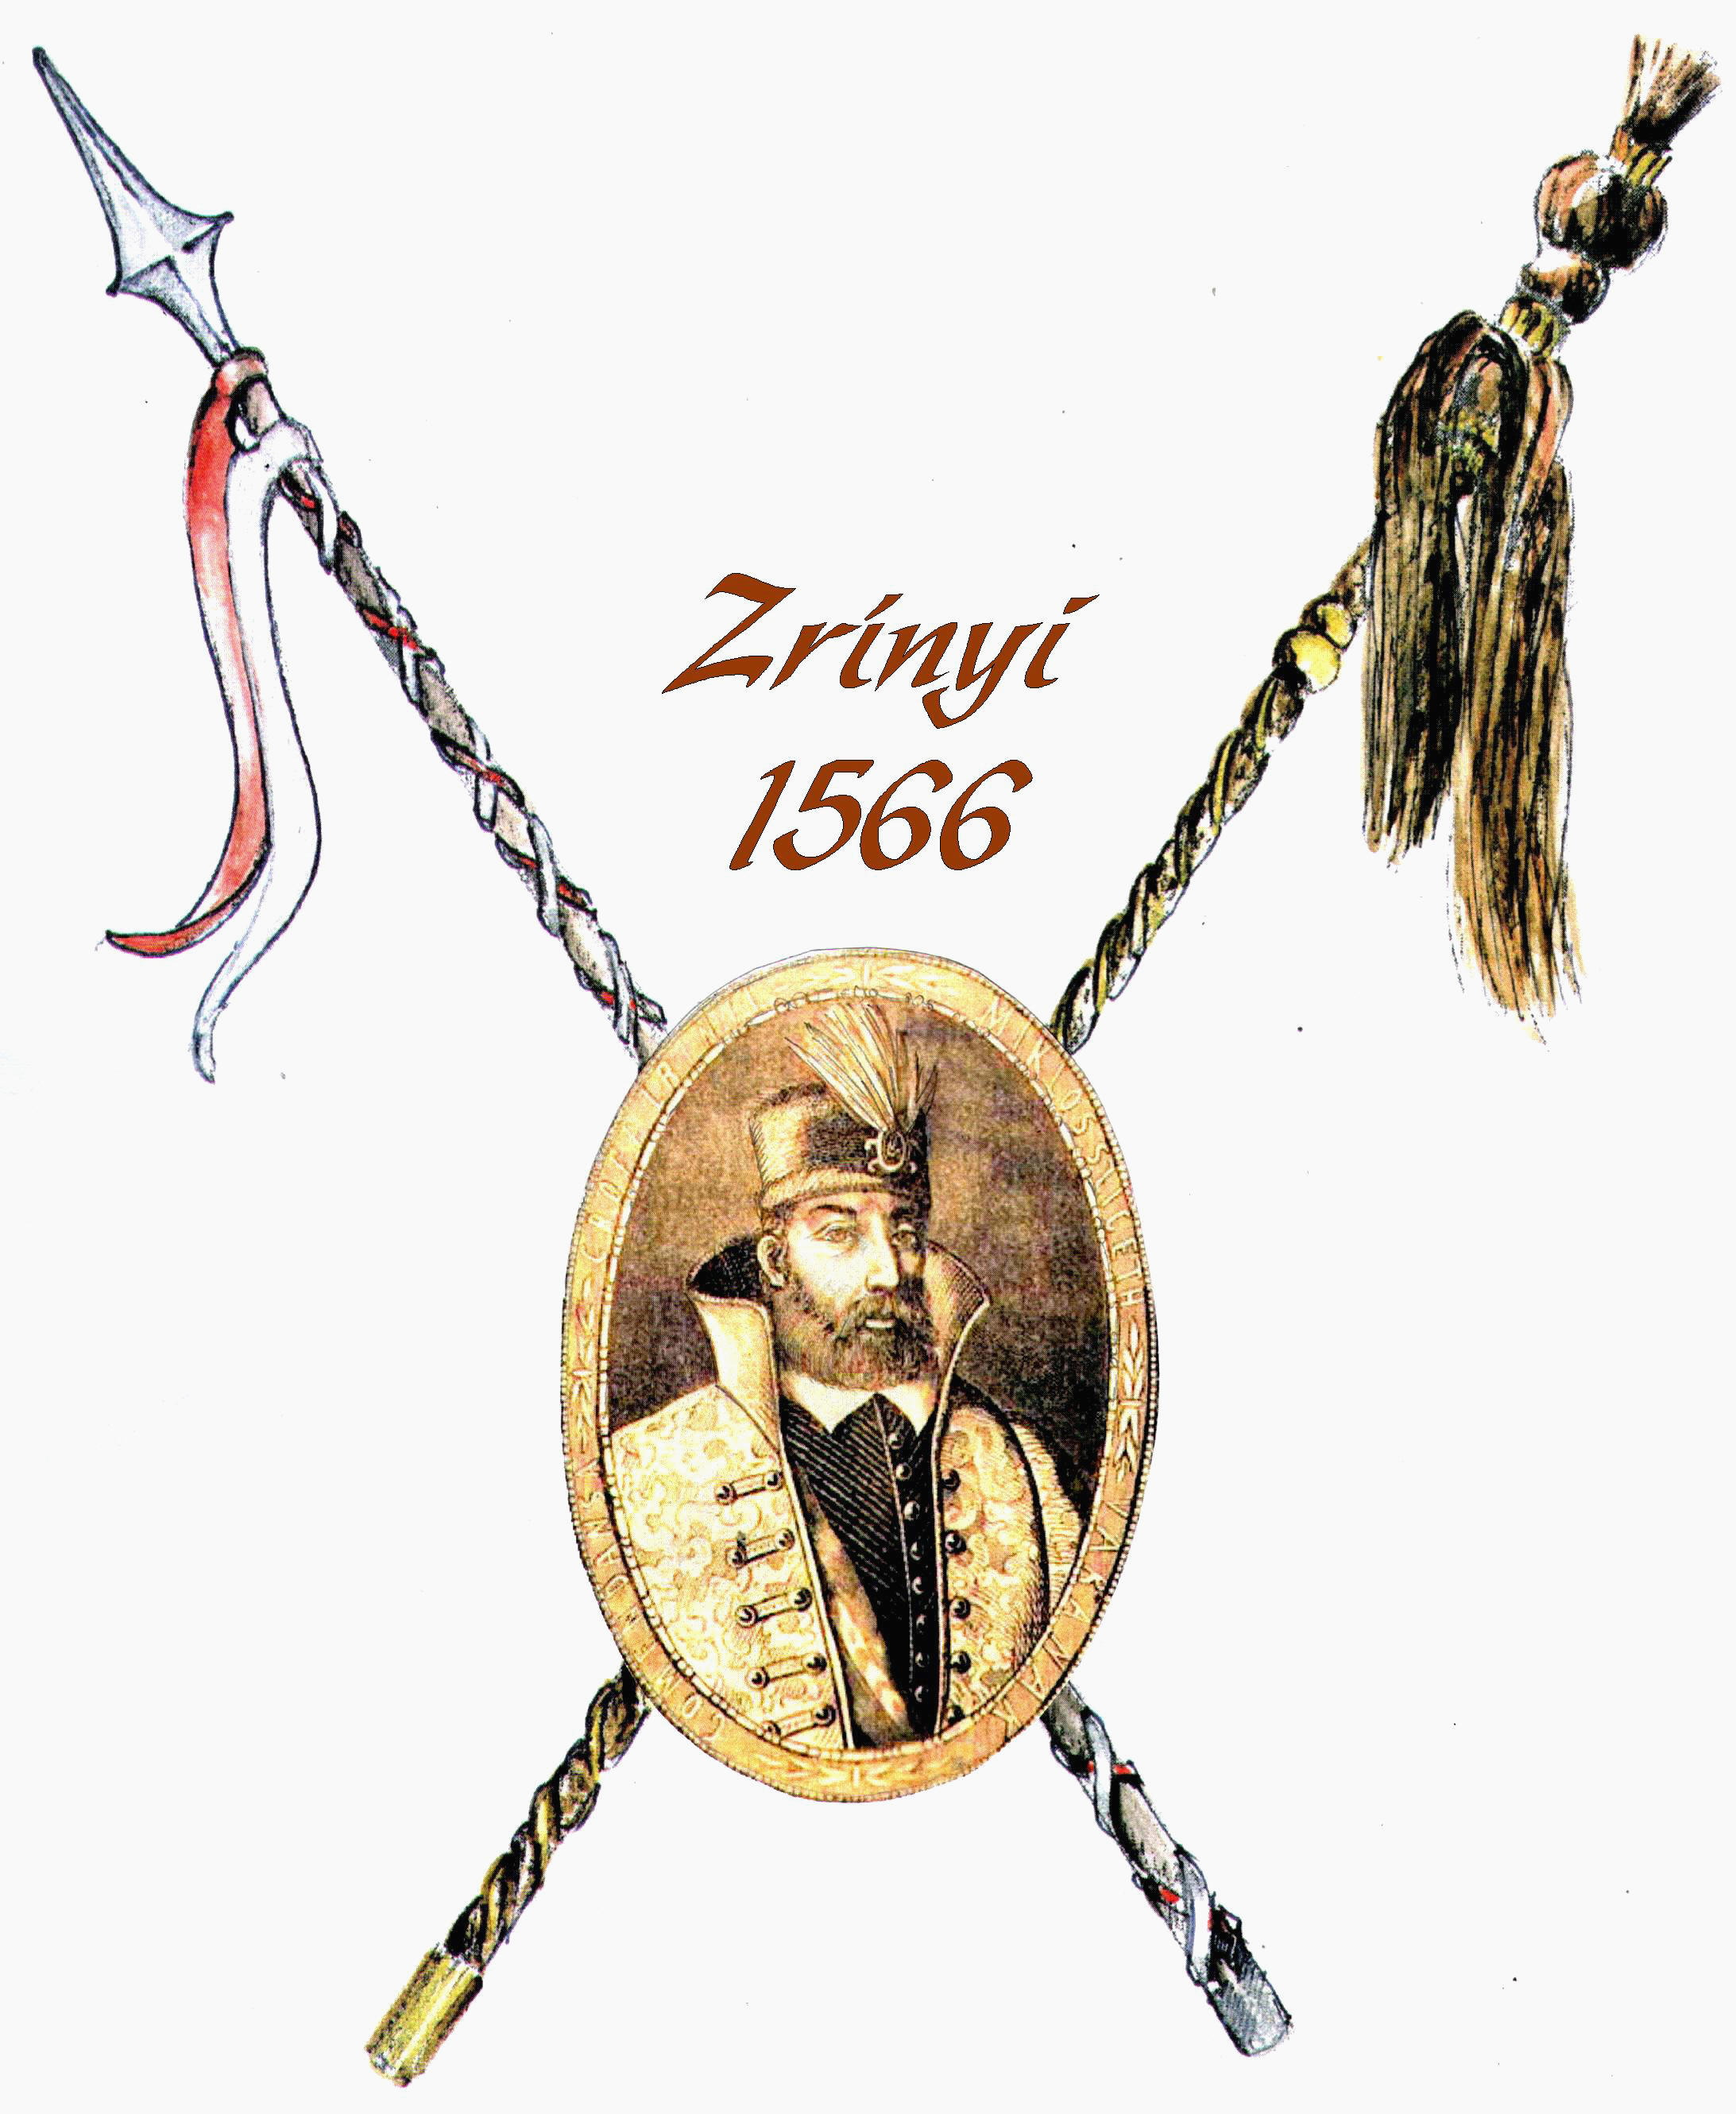

musical

két felvonásban

Írta;

Moravetz Levente

Zene;

Balásy Szabolcs, Horváth Krisztián
Papp Zoltán

SZEREPLŐK

Zrínyi Miklós gróf
SASVÁRI SÁNDOR
Jászai díjas

Lahib, / Pribék János / janicsár
FEKE PÁL / SZOMOR GYÖRGY

Cserenko Ferenc, kamarás
CSENGERI ATTILA

Anna, szakácsnő
DÉVÉNYI ILDIKÓ

Rosenberg Éva, Zrínyi felesége
VERMES TÍMEA

Szokoli Mehmed, török nagyvezér
BELEZNAY ENDRE

Salm gróf, osztrák fővezér
BLASKÓ BALÁZS
Jászai díjas

Novák János, hadnagy
KELEMEN CSABA

Nádasdyné, a nádor özvegye
IVÁN ILDIKÓ

Kata, szolgálólány
CSÁKI EDINA/NAGY SZILVIA

Kecskés György, hadnagy
VÁRHELYI DÉNES

Gerecs Bartolus, hadnagy
VIDÁKOVICS SZLÁVEN

Dandó Ferenc, hadnagy
SZEBENI JÁNOS

Radovan Jakab, hadnagy
GÖTZ ATTILA

Orsits István, hadnagy
TUNYOGI PÉTER

Lulla, török háremhölgy
ÁLMOSD PHAEDRA/NAGY BARBARA

Perván, janicsár aga
BLASKÓ BÁLINT
Borbála, szolgálólány
BOKOR NOÉMI

Ali, török aga
RADVÁNSZKI SZABOLCS

György, Zrínyi Miklós fia
SZABÓ ARNOLD/KARDOS KRISTÓF

Csenge, szolgálólány
BENCZE MERCÉDESZ

Apród
VÁRHELYI ÁRON

Valamint magyar és horvát vitézek, török vitézek, magyar asszonyok, lányok, török háremhölgyek szerepében…

Zrínyi Tánckar tagjai

Zrínyi Vitézek Hagyományőrző Szakosztályának tagjai

EuroDance Táncszínház
Zrínyi Gárda Csáktornya - Zrinska Garda Cakovec

Horvát nyelvű fordítás
Tomek Iván

Díszlet
Bényei Miklós

Jelmez
Molnár Gabriella

Koreográfus
Halmi Zoltán

Segédrendező
Oláh-Fenyvesi Judit

Rendező
Moravetz Levente

www.zrinyi1566.com

